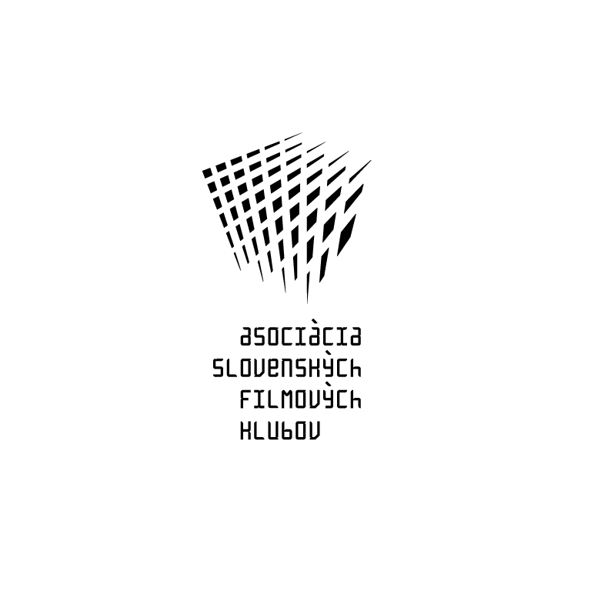

ASOCIÁCIA SLOVENSKÝCH FILMOVÝCH KLUBOV
Brnianska 33, 811 04 Bratislava, Tel: 02/5465 2018-19, fax: 02/5465 2017
INTERNET: http://www.asfk.sk, e-mail: asfk@mail.t-com.sk
uvádza holandsko-belgický film

NADINE
(Nadine)

Zúfalé ženy robia zúfalé veci.
O žene na úteku pred zákonom a vlastnou túžbou.
. 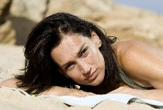
Premiéra v SR: 12. marec 2009
Rok výroby: 2007
Doporučená prístupnosť: MP 15
Formát: 35 mm, far., české titulky, 105 min.
Žáner: psychologický road movie dráma
Koniec monopolu:
Produkcia: Rocketta Film. Koprodukce: Serendipity Films / NPS
Réžia: Erik de Bruyn. Scenár: Erik de Bruyn, Gwen Eckhaus. Kamera: Bert Haitsma. Hudba: David van der Heijden. Strih: Sander Kuipers; (supervízia) J.P. Luijsterburg. Hrajú: Monic Hendrickx, Sanneke Bos, Halina Reijn (Nadine), Mano Tzoulakis (Sam), Fedja van Huêt (Daniel), Frank Lammers (Vince), Hadewych Minis (Aimee), Rifka Lodeizen (Felice) a ďalší

NADINE je nezávislá, bezdetná, pracovne úspešná žena krátko po štyridsiatke a jej životom prešlo niekoľko mužov. Teraz je opäť sama a jej biologické hodiny tikajú stále hlasnejšie, až prehlušia zdravý rozum a privedú ju k zúfalému činu: únosu dieťaťa. Nadine sa vydáva na cestu pred zákonom a v spomienkach sa vracia k určujúcim okamihom svojho života. Citlivý príbeh o súčasnej generácii profesne úspešných žien, ktoré sa ťažko vyrovnávajú s nenaplneným materstvom nakrútil ako svoj druhý celovečerný film Erik de Bruyn (Divoké mušle) Kvôli väščšej univerzálnosti svojej psychologickej drámy obsadil režisér do titulnej úlohy tri herečky, ktoré stelesňujú hrdinku v rôznom veku a v rôznych fázach života.

Erik de Bruyn
Narodil sa 27. 10. 1962 v holandskom Terneuzene. V roku 1989 absolvoval štúdium filmu a audiovizuálnej komunikácie na univerzite v Amsterdame. Ako herec, scenárista, asistent réžie, režisér a skladateľ hudby sa podieľal na niekoľkých filmových a televíznych projektoch. U nás sme ho ako herca mohli vidieť napríklad v oscarovej Antónii. On sám sa však považuje v prvom rade za režiséra. Jeho hraný celovečerný režijný debut Divoké mušle vzbudil nadšené reakcie. Je i režisérom reklám (napr. Heineken, Nestle, Canon).
Filmy - 2000: Divoké mušle (Wilde mossels, r. Erik de Bruyn); 2004: Live – len réžia, scenár; 2006: De getuige (Svedok) – len réžia; 2007: Nadine (uv.) – len réžia, scenár.

PŘEDMLUVA ERIKA DE BRUYNA
Nadine - Filmový příběh, který nebyl nikdy vyprávěn Z několika mých bývalých spolužaček ze studentských let jsou nyní ženy okolo čtyřicítky. Spousta z těchto žen, a často také i jejich přítelkyně a známé, zůstávají dosud nezadané a bezdětné. Jsou to ženy moderní, vysoce vzdělané a profesně úspěšné. Vždy žily velmi svobodně a většina z nich měla během let různorodé vztahy. Někdy se vydaly za svou „pravou láskou“, ale obvykle soustřeďovaly veškeré své úsilí na dosažení cílů v profesní kariéře. Některé z nich byly feministky, ale většinou to byly zkrátka nezávislé a soběstačné ženy.
Ale teď, v posledních dvou letech, se s těmito ženami udála změna: s příchodem čtyřicítky začaly jejich biologické hodiny bít na poplach a jich se zmocnila panika - nestrávily nadarmo mnoho let hledáním „jediné opravdové lásky“? A důsledkem toho, promarnily snad jedinou šanci stát se matkou? Touha po dítěti je úplně ovládla. Náhle si začaly uvědomovat vlastní smrtelnost a pokládat
si příznačné životní otázky.
Svět okolo nás, jakkoli je postmoderní a individualistický, zůstává totiž stále věrný tradičním hodnotám. Žena, která dosáhla určitého věku a je dosud bezdětná a co víc, i bez muže, je stále považována za ženu, se kterou „musí být něco v nepořádku“. Bezdětná žena je bohužel velice často pokládána za „méně naplněnou“ nebo dokonce hůř - za tragický případ.
To představuje problém pro mnoho moderních žen, jak také naznačuje kniha Hlad po dítěti, nová bitva za mateřství od Sylvie Ann Hewlett. V knize se píše, že “čím vice jsou ženy úspěšné v zaměstnání, tím víc se snižuje jejich možnost stát se matkami”. Například v Americe jedna třetina žen, které ročně vydělávají mezi $80,000 a $100,000, je ještě ve svých 40 letech bezdětných. Autorka knihy poukazuje na to, že se ženy ocitly v takové situaci proto, že příliš tvrdě pracovaly a neměly čas si najít partnera, a tak se o dítě začaly pokoušet příliš pozdě. Pro tyto ženy představuje existence pokročilých technik na podporu těhotenství spíše prokletí než požehnání, protože šance mít dítě po čtyřicítce bez nějakých komplikací je i při pomoci různých technologií velmi omezená. Řada článků publikovaných v týdenících, v dámských nebo společenských časopisech, jen dokládá, že tato skupina žen je větší, než by se mohlo očekávat. Protože se mě život těchto žen hluboce dotýká, protože spoluprožívám jejich osudy v příbězích svých kamarádek, chtěl jsem už nějaký čas vytvořit film na toto téma.
NADINE je psychologické drama o ženě, která nedávno překročila čtyřicítku, a která je symbolem celé skupiny žen tohoto věku, pro něž se rovněž stalo hrozbou být sama a bezdětná.
Zatímco životní příležitosti jsou pro muže i ženy celkem stejné a ženy mohou dosáhnout dobrého zaměstnání i finanční nezávislosti, existuje přesto jeden fyzický handicap, kterým se muži nemusejí zabývat - biologické hodiny. Ženy v určitém věku cítí, že jsou nuceny myslet na to „mít děti“. V rámci západní společnosti se to stává dost pozdě, možná dokonce příliš pozdě (vzhledem k opožděnému mládí, upřednostnění kariéry, opakovaným monogamickým vztahům a neustálému hledání „jediné opravdové lásky“).
Strach těchto žen se také často spojuje s úzkostí, že až jejich potenciální partner zemře, budou jednou v životě samy. Že už jim nikdo nezůstane. Toto téma v sobě skrývá určité osobní motto, které se dá rovněž vysledovat i v mém celovečerním filmovém debutu Divoké mušle. Pokud bych to měl popsat, nazval bych to: vždy přítomný podtón existenciálního lidského „osamění“. Jakmile si člověk uvědomí vlastní smrtelnost, stane se pocit „osamění“ intenzivnější.
Tyto ženy se už nepoznávají v seriálech jako je Sex ve městě nebo ve filmech Bridget Jones. Nezajímá je obraz ženy, jak je vnímána v tradičním mužském machistickém světě: sexy dívka, zpočátku nedostupná, která dříve či později podlehne svému princi na bílém koni. Pro ženy, o nichž vyprávím, je „pravá láska“ mýtem, přislíbeným minulými generacemi. Tyto ženy znají jen osamocený strach, se kterým mohou bojovat jen ony samy.
Nadine je moderní ženou, která čelí tomuto hroznému strachu. A která, když je navíc konfrontována s neodpustitelnou zradou, ztrácí nad sebou kontrolu.
Nadine prochází během svého života určitými etapami. Záměrně jsem se proto rozhodl obsadit do její role tři herečky. Nadine není tedy pouze jedna žena, ale je složena z několika různých skutečných a navzájem odlišných typů žen.
NADINE je film o všech ženách, které jsou z jakýchkoli důvodů neschopny mít dítě.
Erik de Bruyn, Amsterdam, květen 2007

